第 五 单 元

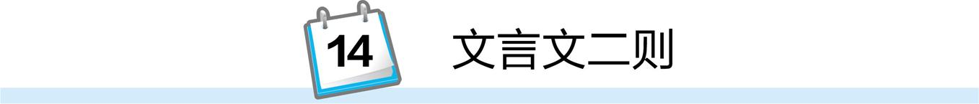

1.会写“援、射”等6个字。
2.正确、流利地朗读课文。背诵课文。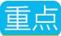
3.能根据注释疏通全文,了解故事内容。
4.理解重点词句,领悟文中所讲的道理。学习《两小儿辩日》时,了解两个小孩的观点以及他们的依据。

- 第一课时 -
一、导入新课,激发兴趣。
1.同学们,你们都学过下棋吧?来说说你们学习下棋(围棋或者象棋)时有什么感悟吧!(唤起学生对下棋场面的回忆,从而进入课文。)
2.板书课题。说说“弈”指什么,“学弈”又是什么意思。
3.导入新课。今天我们来学习《孟子·告子上》里面的一篇文章,看看两个学生跟随他们的老师弈秋一起学习下棋时,分别取得了怎样的学习效果。
二、初读课文,扫清字词障碍。
1.提出读书要求:大声朗读课文,组成小组,合作认读本课生字、新词。
2.指名读生字、新词。
着重指导:弈(yì)秋 弓缴(zhuó)
3.指导书写课后方格中的字。
着重分析指导“援”“射”“俱”,并且在黑板上的方格中示范。
三、再读课文,走近作者,正确断句。
1.作者孟子:战国时期思想家、政治家、教育家。名轲,字子舆。他认为人性本来是善的,都具有仁、义、礼、智等天赋道德意识,提出了“富贵不能淫,贫贱不能移,威武不能屈”等论点,著作《孟子》是儒家经典之一。
2.《学弈》选自《孟子·告子上》,本文是他谈到学习态度和聪明程度的问题时举的一个案例。
3.弈秋,通国/之善弈者也。使弈秋/诲二人弈,其一人/专心致志,惟弈秋之为听;一人/虽听之,一心以为/有鸿鹄将至,思/援弓缴/而射之。虽/与之俱学,弗若之矣。为是/其智/弗若与?曰:非/然也。
四、通读课文,感知整体。
1.默读课文,并根据注释将课文翻译成现代汉语。
2.默读课文,说一说这篇课文写了什么内容。
(两个学生跟同一位老师学习,因为两人学习态度不同,产生的结果也不同。)
3.通读课文,本文通过学弈这件小事,作者意图说明一个什么道理?
(作者阐明了做事的时候,一定要专心致志,不可三心二意。)
五、理解深意,背诵课文。
1.请同学用简洁的语言说一说专心致志和三心二意的区别。
(“专心致志”意为一心一意,集中精神,把心思全放在一件事上。形容非常认真地去做某件事。“三心二意”形容犹豫不决,意志不坚定或用心不专一。)
2.流畅地背诵课文。
(重点熟读第二句话并理解“惟弈秋之为听”“有鸿鹄将至,思援弓缴而射之”;然后理解结论:“为是其智弗若与?曰:‘非然也。’”最后连贯在一起进行背诵。)
3.学生试背。
4.指名背诵。
5.联系实际说一说,学习了本文,大家懂得了什么道理?
(虽然我们是同一个老师教的学生,但是,因为每个学生的学习态度不同,所以产生的学习效果也不一样。)
6.用自己的话给同桌或者朋友、家人讲一讲这个故事吧,最重要的是深刻领悟故事蕴含的道理。

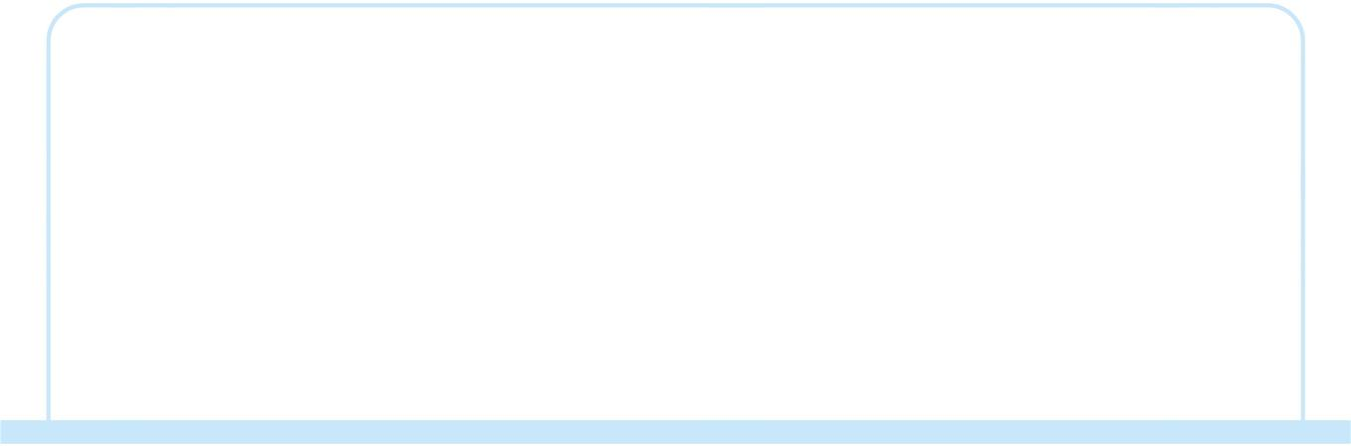

学弈
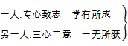态度决定成败
- 第二课时 -
一、导入新课,激发兴趣。
1.同学们,你们有没有在日常生活中和同学或者朋友就某一事件展开过辩论?辩论到最后是否有结果?结果是什么?(唤起学生对辩论的兴趣)
2.春秋末期的大教育家孔子在游学的时候,就曾经见过两个小孩在辩论,他们在辩论什么呢?(板书课题)
3.导入新课。现在,我们就一起走进课文,去了解一下两个小孩在辩论什么,到底谁说的对。
二、初读课文,扫清字词障碍。
1.提出阅读要求:大声朗读课文,小组内合作,认读本课生字、新词。
2.指名读生字、新词。
着重指导:辩(biàn)日 盘盂(yú)
3.指导书写课后方格中的字并理解词义。
着重分析指导“辩”,并且在黑板上的方格中示范。
三、再读课文,整体感知。
1.默读课文,说一说这篇课文写了什么内容。
(孔子东游的时候,遇见两个小孩在为日出离人近还是日中离人近辩论无果,于是问孔子,孔子也不能决断。)
2.通读课文,为什么一儿认为“日始出时去人近,而日中时远也”,而另一儿却认为“日初出远,而日中时近也”?
(一儿是从大小角度<视觉>看问题,另一儿是从人对阳光的感受<触觉>看问题。学习古人为认识自然、探求真理而善于动脑、大胆质疑的精神,及孔子谦虚谨慎、实事求是的科学态度,明白学无止境的道理。 )
3.怎样理解“孔子不能决也”?
(宇宙无限大,知识无限多,学无止境。即使是博学多闻的孔子也会有所不知。勇于承认自己的无知并不可耻,这也是孔子提倡的“知之为知之,不知为不知,是知也”的道理所在。)
4.自由朗读课文,准确断句。
重点指导:(1)我以/日始出时去人近,而/日中时远也。
(2)我以/日初出远,而/日中时近也。
(3)日初出/大如车盖,及日中/则如盘盂,此不为/远者小而近者大乎?
(4)日初出/沧沧凉凉,及其日中/如探汤,此不为/近者热而远者凉乎?
(5)孰为汝/多知乎?
四、交流探讨,理清结构。
1.第一层,写孔子路遇两小儿“辩日”,是故事的起因。
2.第二层,写两小儿对争论的问题所持的观点和各自的依据,是故事的经过,也是主要部分。
3.第三层,写孔子不能决断两小儿谁是谁非,这是结果。也就是说,这篇文言文是按照故事的起因、经过和结果的顺序来叙述的。
五、课堂延伸拓展。
1.通过对本课的学习和讨论,你从课文中受到什么启示?
(学无止境,勇于探索,大胆质疑;知之为知之,不知为不知;谦虚谨慎,实事求是……)
2.同学们,我们来给两个小孩写信,告诉他们所争辩问题的答案以及当今科技发展的现状吧。
3.写读后感:读《两小儿辩日》后的感受。

日初出 日中
两小儿辩日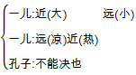


1.引导学生通过联系生活实际,理解文言文的内容,使学生理解透彻。
2.让学生理解文章大意后,复述故事,培养了学生的语言表达能力。

